МУЗЫКАЛЬНЫЙ  РУКОВОДИТЕЛЬ  ЛЮБИТЬ ДЕТЕЙ!  Внимательным  Тактичным!  Ответственным!  Терпеливым!  общительным!  отзывчивым!  ПРОФЕССИОНАЛЬНЫЕ  КОМПЕТЕНЦИИ  Сферы профессиональной  компетенции  - Информационная компетентность - передача музыкальной информации детям.  - Развивающая компетентность - развивать способности детей, учить самостоятельно мыслить, стимулировать творческие проявления  - Мобилизационная компетентность - предполагает умение педагога воздействовать на эмоционально-волевую сферу ребёнка. Обучение будет развивающим тогда, когда педагог заинтересует и увлечёт детей.  - Ориентационная компетентность - предполагает формирование устойчивой системы ценностных ориентаций личности.  Качества современного музыкального руководителя:  - Активная жизненная позиция  - Любовью к музыке  - Артистизм  - Находчивость, эрудиция  - Изобретательность  - Способность к творчеству  - Музыкальная культура |   Как важно понять, что  в профессии нашей  любить детвору –  вот успеха залог.  Внимание, тепло отдавать им с лихвою  И скажут, призванье  твоё - педагог!  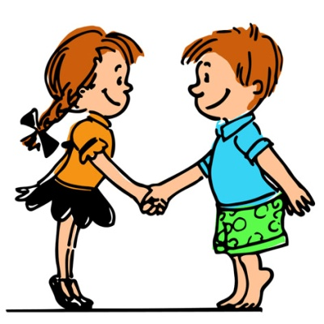  ПРОФЕССИОНАЛЬНЫЕ КАЧЕСТВА ПЕДАГОГА ДОО  -Видение современных задач ДО;  - Наличие гуманной педагогической позиции по отношению к ребенку, культуре, творчеству;  -Умение заботиться об экологии детства, сохранении духовного и физического здоровья детей;  -Проявление заботы о развитии  индивидуальности каждого ребенка;  -Создавать и обогащать культурно-информационную и предметно-развивающую образовательную среду;  -Работать с содержанием обучения и педагогическими технологиями, придавать им личностно-смысловую направленность;  -Осуществлять экспериментальную деятельность по внедрению современных подходов и технологий, оценивать их результативность;  Развивать способность к самообразованию. | СОВРЕМЕННЫЙ  МУЗЫКАЛЬНЫЙ РУКОВОДИТЕЛЬ,  КТО ОН?  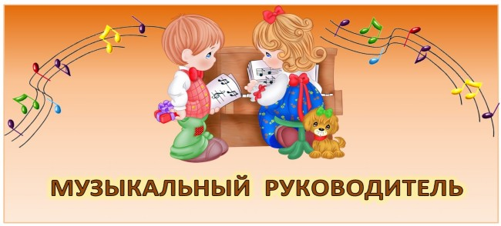  МУНИЦИПАЛЬНОЕ КАЗЕННОЕ ДОШКОЛЬНОЕ ОБРАЗОВАТЕЛЬНОЕ УЧРЕЖДЕНИЕ № 2 – ДЕТСКИЙ САД «КОЛОКОЛЬЧИК»  ПЕДАГОГИЧЕСКИЕ КОЛЛЕДЖИ, ГДЕ ВЫ МОЖЕТЕ ПОЛУЧИТЬ ОБРАЗОВАНИЕ
  ГАПОУ СО Ревдинский педагогический колледж, ГАПОУ СО "РПК",
  г. Ревда г, ул. Максима Горького владение № 5
  ГБПОУ СО Красноуфимский
  педагогический колледж
  г. Красноуфимск ул. Интернациональная, 51
  ГОУ СПО Каменск-Уральский педагогический колледж,
  г. Каменск-Уральский, ул. Строителей, 13
  ГБОУ СПО Камышловский
  педагогический колледж
  г. Камышлов, ул. Маяковского, 11

